Transit de Mercure le 7 mai 2003

Information sur le Soleil

Le Soleil – notre étoile

Le Soleil est l’étoile la plus proche de nous. C’est une énorme boule de gaz lumineuse comme toutes les autres étoiles dans l’univers.

Elle est constituée de différentes régions. En partant de l’extérieur, on trouve:
- La couronne – la couche chaude la plus externe de l’atmosphère
- La chromosphère – une couche transparente entre la couronne et la photosphère
- La photosphère – la “surface” visible du Soleil
- Les taches solaires – des régions sombres, plus froides, sur la photosphère
- Les différents phénomènes dans l’atmosphère comme les éruptions et les protubérances
- La zone convective – la « couche » la plus externe à l’intérieur du Soleil
- La zone radiative – la « couche » médiane de l’intérieur du Soleil
- Le cœur – la région la plus centrale de l’intérieur du Soleil

Vous pouvez accéder d’ici aux images les plus récentes (prises par des télescopes au sol et par SOHO), via une page Web dédiée a l’observatoire de Paris : http://bass2000.obspm.fr/sites/mt2003/mt2003.html

La couronne

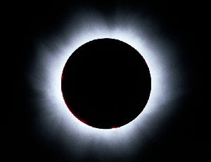
Photo de la couronne solaire, obtenue pendant l’éclipse du Soleil le 11 août 1999
(Philippe Duhoux, ESO)

La couronne est la couche la plus externe de l’atmosphère du Soleil. C’est une zone extrêmement chaude où les températures atteignent près de 2 millions de degrés; la cause en est le transport d’énergie des couches inférieures par les champs magnétiques.
On ne peut voir directement la couronne que durant une éclipse totale du Soleil. Même si elle est aussi brillante que la Pleine Lune, la couronne est généralement noyée dans la lumière solaire diffusée par l’atmosphère terrestre – le ciel diurne près du Soleil est beaucoup trop brillant que pour voir ses environs.
Pendant une éclipse totale de Soleil, la Lune bloque la lumière de la photosphère solaire, et le ciel est suffisamment noir que pour pouvoir apercevoir la couronne.
Les astronomes professionnels ont développé un télescope spécial, appelé coronographe, qui permet de voir et de photographier la couronne, même en dehors des éclipses de Soleil.

La chromosphère

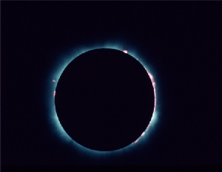
Photo de la chromosphère solaire

La chromosphère (signifiant « sphère de couleurs ») est une couche transparente, juste au-dessus de la photosphère. Elle s’étend de quelques centaines de kilomètres au-dessus de la photosphère jusqu'à une hauteur d’environ 2 000 Km où elle rejoint la couronne.
Sur cette distance, la température de la chromosphère augmente de 4 300 degrés à plus de 400 000 degrés. C’est une couche plus ou moins continue.
Juste avant et juste après une éclipse totale du Soleil, la chromosphère est visible sous la forme d’un croissant ou un anneau de diamant, de couleur rouge. Hors éclipse, il est visible de la voir dans la lumière monochromatique des atomes d’hydrogène (la raie H-alpha).

La photosphère

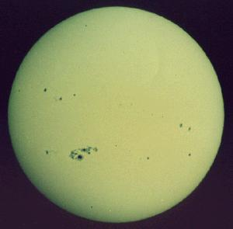
Photo de la photosphère solaire

La photosphère est la « surface » visible du Soleil. Son nom signifie « sphère de lumière ». C’est de cette fine couche – épaisse de seulement 300 Km – que la plupart de l’énergie du Soleil est émise sous forme de rayonnement visible et infrarouge. Elle est particulièrement bien visible en lumière blanche ou dans la lumière du calcium ionisé (la raie spectrale K).
La température de la photosphère décroît de façon continue d’environ 6 400 degrés à la base à environ 4 400 degrés au sommet, où elle rejoint la chromosphère.

La photosphère a une texture « granuleuse » avec des cellules individuelles qui mesurent environ 1 000 Km de diamètre. On appelle ce phénomène la granulation et il change toutes les quelques minutes. Cette granulation est créée par la montée (convective) de cellules de gaz chauds.

D’autres particularités photosphériques incluent les taches solaires, les facules et les structures en filaments, toutes associées aux forts champs magnétiques. Quasiment tous les traits du spectre visible du Soleil proviennent de la photosphère, y compris les raies de Fraunhofer (nommées d’après le physicien allemand qui le premier les a décrites au début du 19e siècle).

Les taches solaires

Les taches solaires sont des régions sombres de la photosphère solaire, qui sont plus froides que les régions avoisinantes. Elles apparaissent généralement par paire ou en groupe, et sont associées à des champs magnétiques très intenses.
La taille des taches varie de 15 000 Km pour les « petites » (c-à-d environ la taille de la Terre) à de gigantesques groupes recouvrant plus de 150 000 Km. La plupart d’entre elles ont une région centrale sombre, appelée l’ombre (et plus froide d’environ 1 600 degrés que la photosphère), entourée d’une région moins sombre, appelée la pénombre (environ 500 degrés plus froide que la photosphère).

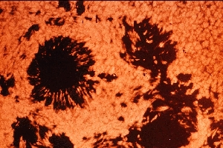
Vue rapprochée d’un groupe de taches solaires

Le nombre de taches solaires varie sur un cycle qui dure environ 11 ans. Au début, le Soleil est (quasi) exempt de taches. Quelques taches apparaissent ensuite dans les régions polaires. Puis elles disparaissent et de nouvelles taches se forment progressivement de plus en plus près de l’équateur solaire.

Autres phénomènes dans l’atmosphère solaire

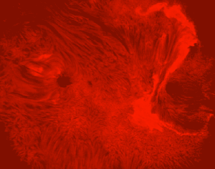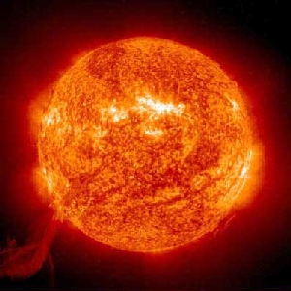
Eruptions (à gauche) dans l’atmosphère solaire. Sur la photo de droite, une énorme protubérance est visible dans le coin inférieur gauche.

L’atmosphère solaire est une région très active. De grandes quantités de gaz chauds se déplacent et leurs formes changent constamment. Les éruptions sont des sursauts à la surface connectés au réarrangement du champ magnétique accompagné d’une libération d’énergie. De grands nuages sont parfois soulevés loin au-dessus de la photosphère et on peut les voir comme des protubérances.
Ces deux phénomènes sont surtout visibles au travers de filtres optiques spéciaux qui isolent la lumière provenant de l’hydrogène.

L’intérieur

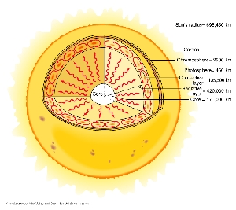
L’intérieur du Soleil
(NB ! Le présent diagramme est temporaire [Copyright 1999 John Wiley and Sons, Inc.] Il sera bientôt remplacé par un autre, spécialement créé pour cette page).

On a coutume de diviser l’intérieur du Soleil en trois régions distinctes :
- La partie la plus haute est la zone convective. Elle s’étend depuis le bas de la photosphère jusqu’à une profondeur d’environ 15% du rayon solaire. Ici, l’énergie est transportée principalement vers le haut par des courants (convectifs) de gaz.
- La zone radiative se trouve sous la zone convective et s’étend vers le bas jusqu’au cœur. Ici l’énergie est transportée vers l’extérieur par rayonnement et non par convection. De haut en bas de cette zone, la densité augmente d’un facteur 100.
- Le cœur occupe la région centrale et son diamètre est d’environ 15% de celui de l’étoile.C’est ici que l’énergie est produite par fusion thermonucléaire, qui transforme les noyaux d’hydrogène en noyaux d’hélium. La température est d’environ 14 millions de degrés.

Les données physiques du Soleil

Le tableau ci-dessous contient les données physiques du Soleil.

Propriété | Le Soleil
Masse | 2 10³⁰ kg = 335 000 masses terrestres
Diamètre | 1,4 millions de Km = 109 diam. terrestres
Densité | 1400 kg/m³ (l’eau = 1000 kg/m³)
Age | Environ 4 600 millions d’années
Luminosité | 4 10²³ kW
Température de surface | Environ 5 500 °C (5800 K)
Température au centre | Environ 14 millions de degrés
Composition (en masse) | 74,5% hydrogène, 23,5% hélium et 2% d’éléments plus lourds comme l’oxygène, le carbone et l’azote
Composition (en nombre d’atomes) | 94% hydrogène, 6% en hélium et en éléments plus lourds

